Page 169. Exercice 24.
Dans un jeu, on doit tourner deux roues.
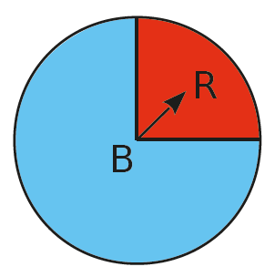
La première roue donne la couleur bleue, avec la probabilité $\frac{3}{4}$, ou rouge.

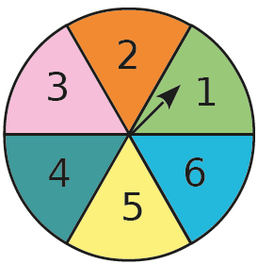
La deuxième roue donne un chiffre entre 1 et 6 avec la même probabilité.
a. Indique les différents résultats possibles.

b. Si, après avoir tourné les roues, les aiguilles se trouvent comme sur le schéma, on note (R, 1) le résultat obtenu.

c. Quelle est la probabilité du résultat (R, 1) ?

d. Quelle est la probabilité du résultat (B, 4) ?

e. Quelle est la probabilité d'obtenir « Bleu » et un chiffre pair ?

f. Quelle est la probabilité d'obtenir « Bleu » ou un chiffre pair ?

g. Quelle est la probabilité d'obtenir « Rouge » et un chiffre impair ?

